T-Rex LDD 진행 방안

빌코드: SKC/G&BR/ISC/M&A
공유폴더: \\Kcsdata\skc-isc$

- 거래 구조
- 대상회사: ISC (코스닥 상장회사)
- 매도인:
  - 헬리오스PEF
  - 메이슨캑터스 투자조합
  - 정영배 (창립자)
- 매수인:
  - SKC (client)
  - 헬리오스PEF의 GP회사 또는 그가 지정하는 다른 PEF
- 거래대상: ISC의 경영권 지분(구주 + 신주 + 교환사채)
- 거래개요
  - 현재 매도인들은 (i) 헬리오스PEF는 대상회사 보통주식(1주당 액면가 금 500원, 이하 같음) 4,863,664주 및 대상회사 보통주식 626,936주로 교환가능한 대상회사 발행 교환사채{이하 “본건 교환사채1”, 본건 교환사채(이하 정의됨)의 전부 교환을 전제로, 발행주식총수의 31.56%, 소수점 아래 셋째 자리에서 반올림하며 이하 같음}를, (ii) 메이슨캑터스 투자조합은 대상회사 보통주식 303,979주 및 대상회사 보통주식 39,184주로 교환가능한 대상회사 발행 교환사채(이하 “본건 교환사채2”, 본건 교환사채1과 통칭하여 “본건 교환사채”라 함. 본건 교환사채의 전부 교환을 전제로, 발행주식총수의 1.97%)를, (iii) 정영배는 대상회사 보통주식 1,370,137주(발행주식총수의 7.87%)를 각 소유하고 있음.
  - SKC는 위 매도인들이 보유한 구주 전량 및 교환사채를 인수하고 대상회사의 제3자 배정 유상증자 참여를 통해 신주를 인수하고자 함. 단, 헬리오스 PEF의 GP인 헬리오스PE 또는 그가 지정하는 다른 PEF(이하 “공동매수인”)가 공동매수인으로서 본건 거래에 SKC와 함께 참여하여 구주/신주/교환사채 물량 일부를 취득할 예정임. SKC와 공동매수인은 경영사항 동의권, 임원선임, call, put 등에 관한 주주간계약을 체결할 예정임.

- 대상회사 개요
- 반도체 테스트 부품 제조/판매 기업
- 국내에 본점/연구소/공장을 보유하고 있으며, 베트남 현지에도 공장을 보유하고 있음.
- ISC 본사 외에도 7개의 국내 및 미국/베트남/일본 소재 종속회사를 통해 제품 제조/중개 등을 하고 있음.
- 최근 사업보고서 참조
  - “당사는 본사인 ISC를 거점으로 7개의 생산, 판매법인으로 구성된 글로벌 반도체테스트부품기업입니다. 당사의 주력사업은 반도체 IC와 IT 디바이스등을 테스트하는 반도체테스트소켓이며 반도체테스트장비에 사용되는 인터페이스유닛, 커넥터와 각종 테스트솔루션을 생산, 판매하고 있습니다.
특히 반도체테스트용 실리콘러버소켓은 세계최초로 상용화, 양산화에 성공해 글로벌시장 약 90%를 점유하고 있습니다.
또한 현재 신 사업으로 mmWave(28GHz) 5G 안테나용 FCCL 제조를 위한 신사업을 추진 중에 있습니다. 각 사업의 개요는 다음과 같습니다.” (이하 생략)

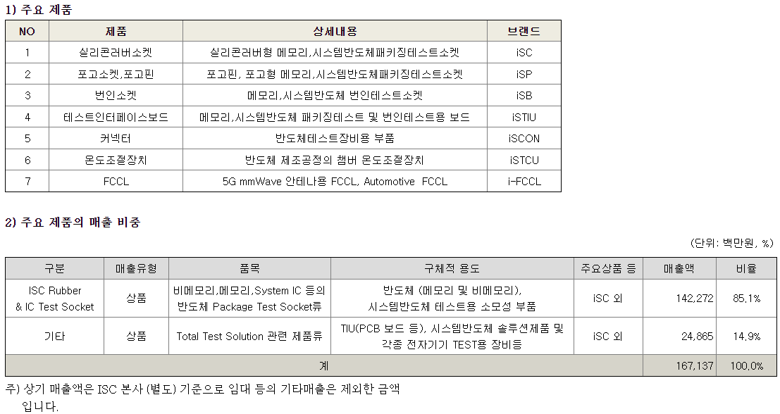

- 실사팀 구성
주니어 코디: 안학범
VDR 담당 staff: 어사인 중

부문 | 담당
회사일반
영업계약/금융계약
소송 및 분쟁
공정거래
인허가 및 법령준수
보험
EHS
부동산
HR
IP
개인정보

- High-level DD Plan
- 실사기간: VDR open 및 합리적인 수준의 자료 제공일로부터 6주 + W&I 보험 가입을 위한 확인실사 기간
[회사 업무계획 상 6주 DD plan]
실사 |  |  | 05/19 | 07/12
TF Kick Off Session | Medium | M&A | 05/19 | 05/19
VDR Open | Medium | M&A | 05/18 | 05/18
실사 개시 | Medium | 실사TF | 05/22 | 05/22
1차 CEO 보고 | Medium | 실사TF | 06/02 | 06/02
국내 Site Visit, 현장 BO Session | Medium | 실사TF | 06/07 | 06/09
2차 CEO 보고 | Medium | 실사TF | 06/16 | 06/16
해외 Site Visit, MP/BO Session | Medium | 실사TF | 06/19 | 06/21
실사 완료 (1차 RFI 수신 후 6주) | High | 실사TF | 06/30 | 06/30
매매대금조정 요청(종료 5영업일 내) | Medium | M&A | 07/07 | 07/07
실사 최종 보고 | Medium | 실사TF | 07/07 | 07/07

- Key LDD Focus Items
- W&I 보험 가입 예정이므로 보험사가 underwriting 과정에서 실사보고서를 검토 후 불분명하거나 검토가 충분하지 않다고 판단하는 부분에 대하여 질의할 수 있는 점 염두에 두고 실사 진행 필요 – 실사보고서 상 “자료가 제공되지 않아 검토하지 못함”이라고 기재되어 있는 경우 보험 커버리지에서 제외될 가능성이 있으므로 위와 같은 기재를 최소화하기 위해 RFI를 충분히 요청하여야 함.
- 매수인이 실사완료일로부터 5영업일 내에 다음 각 사항에 대하여 매매대금조정 요청을 할 수 있으므로 해당 항목을 분석하여 매매대금조정 요청 시 누락되지 않도록 하는 것이 중요함

Basket/cap 적용되는 실사조정사유
      - 본건 실사 결과에 의할 때 대상회사가 채택한 한국채택국제회계기준(K-IFRS)에 위반하여 실사기준일 현재 감사받지 아니한 대상회사의 연결재무제표(이하 “기준재무제표”)에 반영되거나 반영되지 아니한 법률관계 또는 사실관계로서, 기준재무제표상 순자산가액(연결재무상태표상 자산총계에서 부채총계를 차감한 금액이며, 이하 같음)에 부정적인 영향을 미치는 사실이 합리적으로 확인되는 경우; 또는
      - 실사기준일 후 대상회사의 순자산가액에 중대하게 부정적인 영향을 미치거나, 미칠 것으로 합리적으로 예상되는 새로운 사실관계가 발생한 경우(단, (x) 대상회사등의 과거의 적법하고 정상적인 거래 관행에 부합하는 통상적인 영업활동에 따른 순자산가액의 변동, (y) 대상회사등에 대해서만 상당하게 불비례적 영향이 초래된 경우가 아님을 전제로, 주식시장에서의 가격변동, 시장상황의 변경 및 그로 인한 영향, 법령의 변경이나 경제사정(거시경제지표)의 변화, 불가항력에 따른 영향 등 대상회사등이 통제할 수 없는 외부환경의 변화 및 그로 인한 영향은 제외함)
Basket/cap 적용되지 않는 실사조정사유
- 제(3)항 각호 사유 이외의 사유로 한국채택국제회계기준(K-IFRS)에 따라 부채로 계상되어야 함에도 누락된 부외부채
- 자산의 부재 또는 불용
- 안전·보건·환경(safety, health 및 environment), 지식재산권(IP), 담합 및 인사노무(HR) 관련 법령위반
- 2023년 1월 1일부터 2023년 3월 31일까지의 기간 동안 본 양해각서 제1조 제4항에 위반하여 이루어진 일체의 행위에 의한 대상회사등의 가치 유출

- 회사일반
  - 정기공시, 수시공시, 공정위 공시/등기부 확인
  - 과거 구조개편 거래 관련 사항 확인
  - 계열회사 및 특수관계인 간 거래
    - 계열회사 간 매출/매입 거래, 대차거래 등의 내용, 거래조건의 적정성 검토 및 상법/공정거래법상 이슈 검토
    - 제공된 설명에 의하면 매도인 정영배 및 특수관계인(친족/지인 등)이 회사로부터 회원권, 차량, 임대차 등을 제공받고 있다고 하므로 관련 현황 파악 필요
  - 지배구조 현황 확인
    - 임원 현황/보수/임기 등. 최근 3개년 이사회/주주총회 안건 사항 중 특이사항 파악
  - 지분 희석화 사유 존재 여부 및 완전희석기준 지분율 확인
    - 1차 및 2차 교환사채 발행 관련 계약서, 공시 자료 검토 – 참고로 교환사채 관련 공시에 의하면 시가 하락에 따른 refixing 조항이 존재하는데, 해당 조항은 매도인들 또는 공동매수인이 대상회사와 함께 거래종결 전 삭제하기로 하였음.
    - 제공된 설명에 의하면, 매도인 정영배가 과거 회사로부터 주식보상을 받으면서 회사에 주식보상비용 180억원이 발생했고, 이를 일괄 비용처리하지 않고 일정한 기간에 걸쳐 비용처리하고 있다고 함. 매도인측은 대상회사에서 위 주식보상비용과 관련하여 현금이 유출될 것은 없으며, 비용처리는 거래종결 전에 완료해두겠다고 약속하여 MOU 본문 및 별지 SPA Key terms에 해당 내용이 반영된 바 있음. 관련 구체적인 사실관계 확인 및 법률이슈 검토 필요(회계처리의 적정성은 회계자문사 검토 예정으로 이해)
    - 기타 스톡옵션, CB, BW 발행 여부 등

- 영업계약
  - 주요 고객사 및 공급사에 관한 리스트, 계약서를 제공받아 검토 후 각 영업계약의 주요 조건(당사자, 판매대상, 가격, 계약기간, warranty, 해지, COC, 면책의무, 준거법 및 관할 등) 검토 및 정리 필요

- 금융계약
  - 현황 정리 및 각 금융계약서를 제공받아 CoC / EoD 등 조항 검토 필요

- 소송 및 분쟁
  - 공개된 자료 상 소송/분쟁 현황 확인 및 소송/분쟁 현황 확인 요청하여 검토
  - 계약상대방 Complain이나, 규제기관의 조사 혹은 공개되지 않은 소송 등이 있는지도 확인 필요

- 공정거래
  - 기업결합신고 필요 여부, 지주회사 행위제한 위반 이슈 등

- 인허가/법령준수
  - 대상회사등의 인허가 현황 정리 및 규제 준수 여부 검토
  - 언론보도 검색 통해 규제 위반 이슈 여부 확인

- 보험
- 가입 보험 현황 정리 및 법령 및 계약상 가입이 필요한 보험에 모두 가입하였는지 확인 & 담보 설정 여부 등 검토

- EHS
  - 환경 관련 인허가증 등 대기/물/토양 등 환경분야별 규제(폐기물 수집/운반/처리 포함) 준수 여부 등 검토 필요.
  - 탄소배출권 할당 및 거래 제도 참여 여부, 현재 탄소배출권에 따른 할당량 준수 여부 및 추가적인 비용 발생 가능성 여부 검토 필요.
  - 중대재해처벌법 대상 법인에 해당하는지 여부 및 대응방안 마련 여부, 산업안전 규제 준수 여부 검토 필요 + 현재까지 처벌된 적 있는지(언론보도 상으로 확인되는 바 없음)도 확인

- 부동산
  - 공장/연구소 등 부동산 현황 및 관련 법령에 따른 인허가 준수 여부 검토 필요

- HR
  - 인사노무 관련 규제(통상임금, 평균임금, 인사노무 규제 준수 여부 등) 검토 필요
  - 대상회사의 인력 현황, 노조(노조 有) 및 노사협의회 관련 이슈, 단체협약 여부 등을 확인 및 검토 필요

- 지식재산권(IP)
  - IP PAT 리서치 필요
  - IP 측면에서 적법한 권원 소유 및 임직원 직무발명에 대한 적법한 보상 여부, 기술유출사고 여부, 핵심기술보호/영업비밀보호 조치 및 비밀유지/임직원 retention 제도 등의 적법성 및 적정성에 대해 검토 및 정리 필요.
- IP 분쟁 현황 정리 및 검토

- 개인정보
  - 회사가 수집/이용/제공/위탁처리하는 개인정보 현황, 개인정보 보호 체계 및 관련 법령 위반 이슈 여부 검토

